**江苏省仪征中学学费缴纳流程**

1. **打开支付宝，搜索“非税缴款”，点开后，选择教育缴费（图1）**

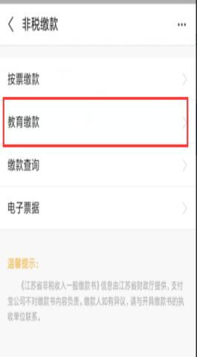**（图1）**

1. **可以根据“手机号”（收到缴费信息的手机号码）或者“学生身份证号”查询（优先使用学生身份证号查询）（图2）**

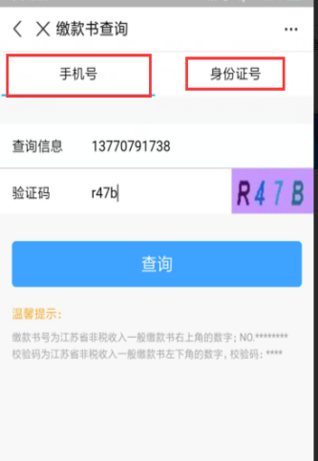**（图2）**

**3.在图2查询后，出现图3缴款信息，一定要先核对一下学生姓名和缴费金额，核对无误后点击“票据1”进行缴款。注：住宿生有两张票据（票据1和票据2）**

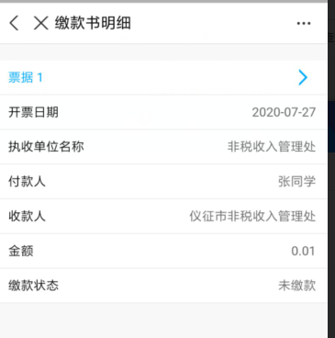**（图3）**